Инвестиционная площадка № 67-01-14

Картографический материал  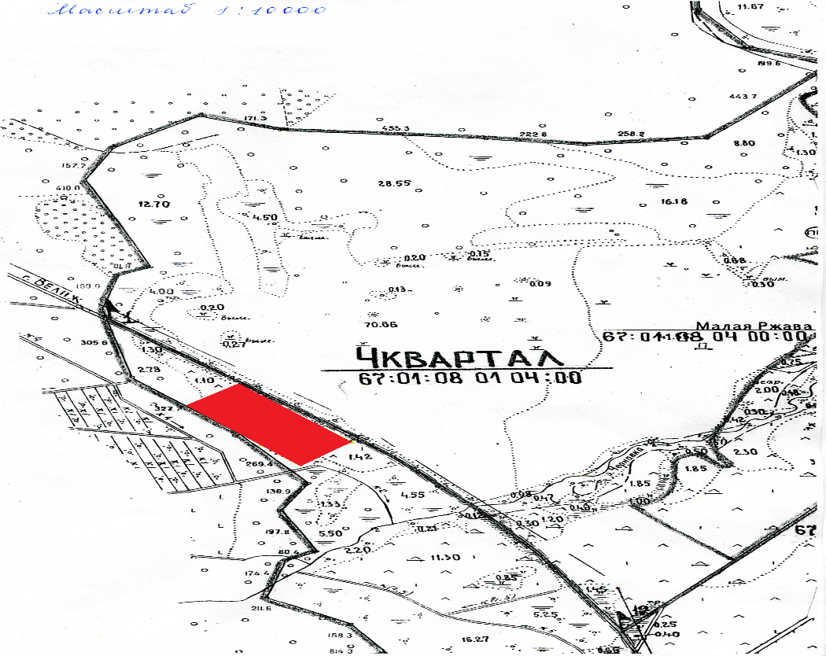 | Фотография объекта  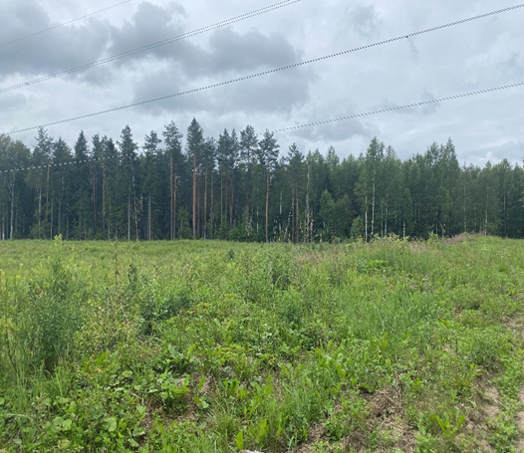

Инвестиционная площадка № 67-01-15

Картографический материал  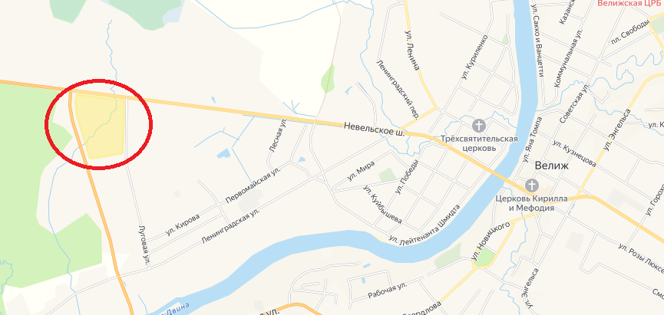 | Фотография объекта  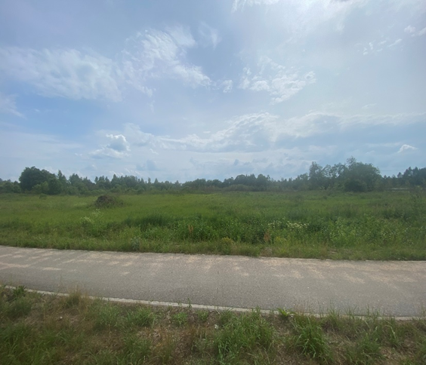

Инвестиционная площадка № 67-01-17

Картографический материал  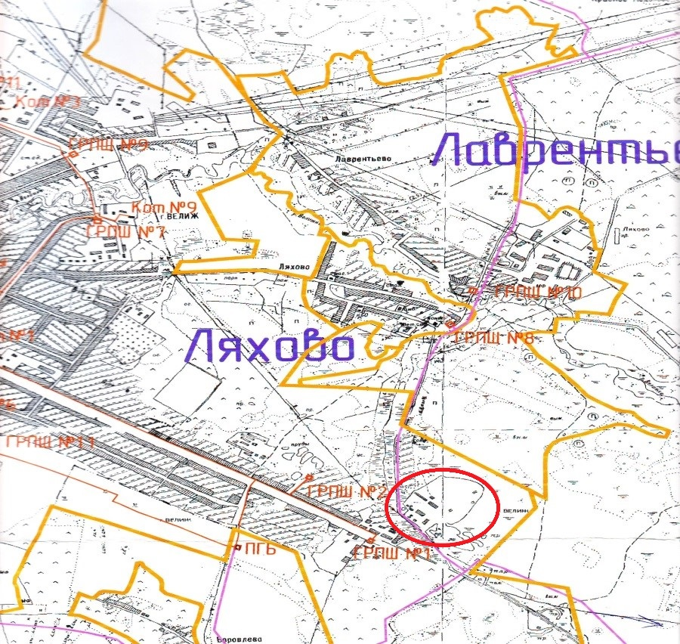 | Фотография объекта  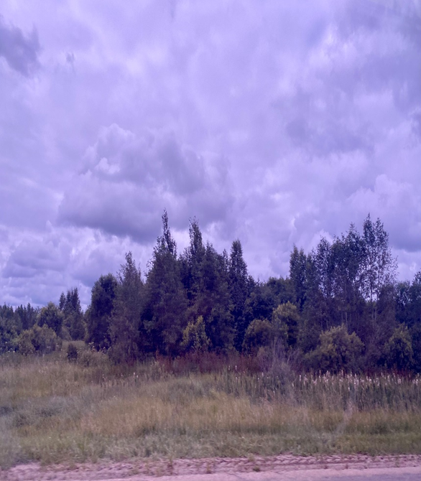

Инвестиционная площадка № 67-01-26

Картографический материал  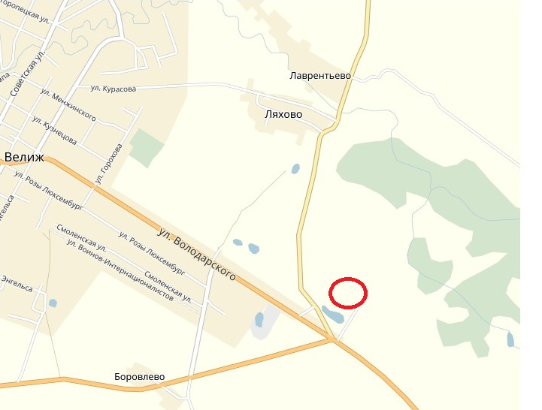 | Фотография объекта  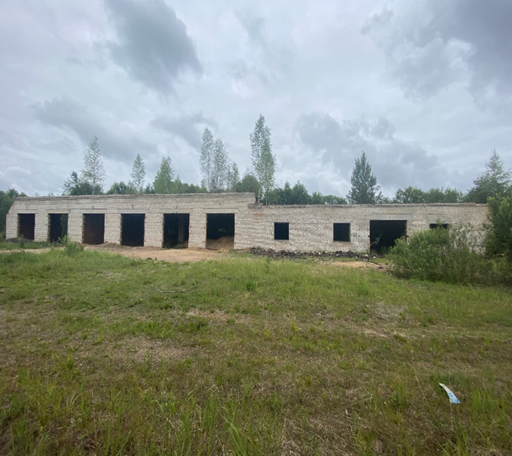

Инвестиционная площадка №67-01-29

Картографический материал  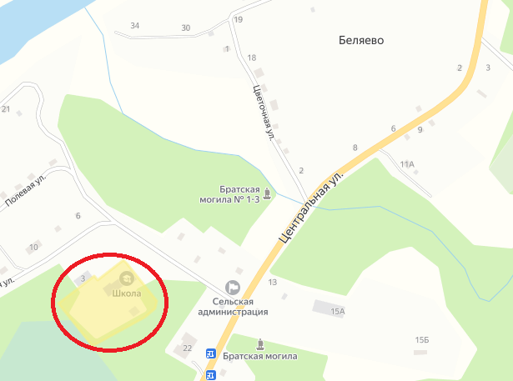 | Фотография объекта  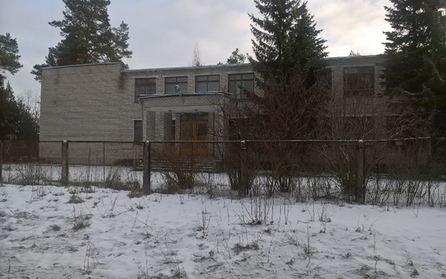

Инвестиционная площадка №67-01-30

Картографический материал  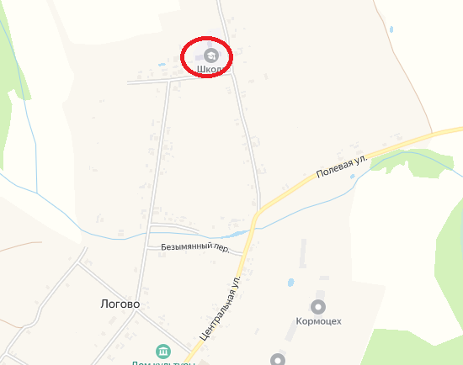 | Фотография объекта  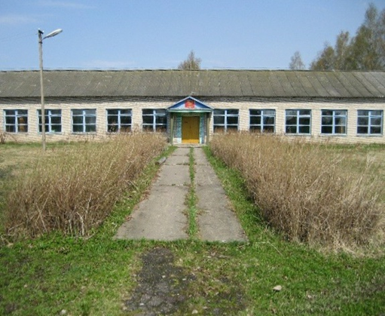

Инвестиционная площадка № 67-01-34

Картографический материал  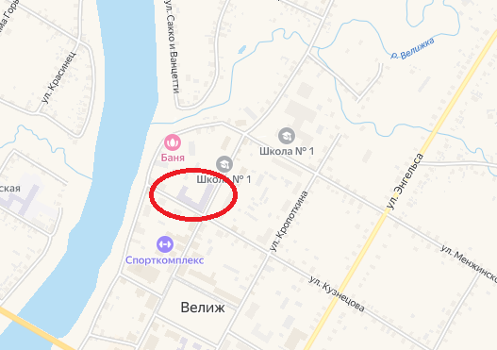 | Фотография объекта  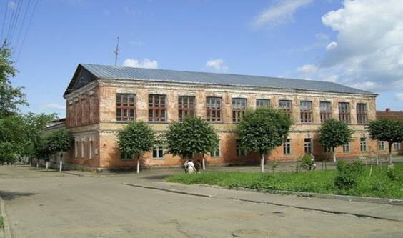

Инвестиционная площадка №67-01-36

Картографический материал  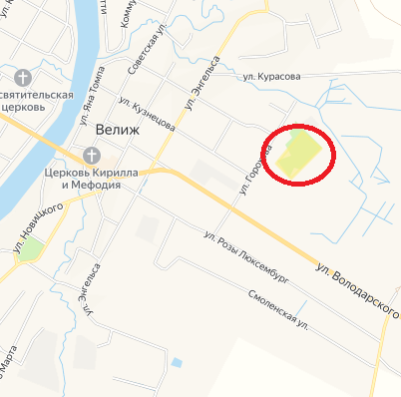 | Фотография объекта  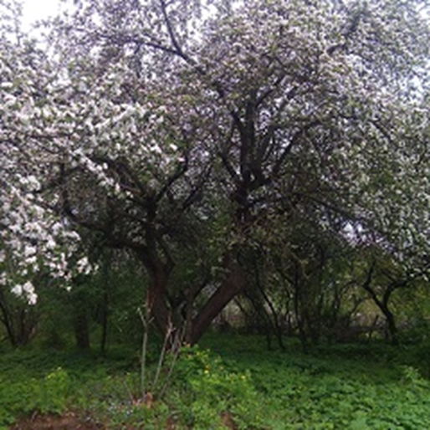

Инвестиционная площадка №67-01-37

Картографический материал  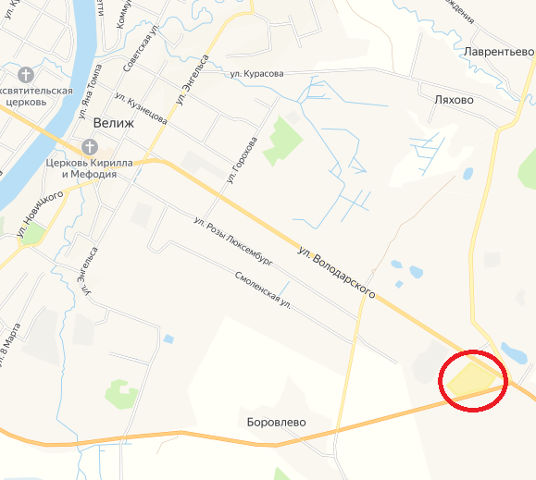 | Фотография объекта  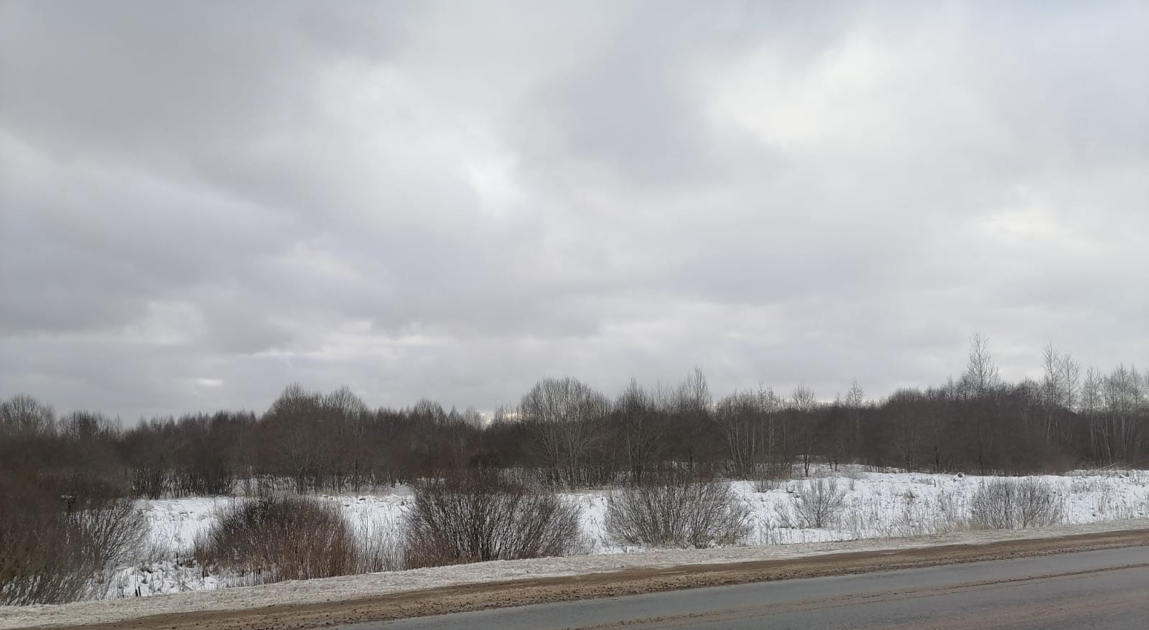

Инвестиционная площадка №67-01-38

Картографический материал  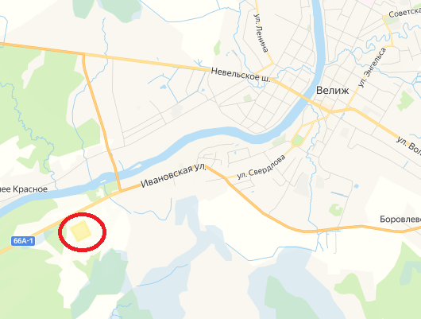 | Фотография объекта  